Rückwärtshandball 2
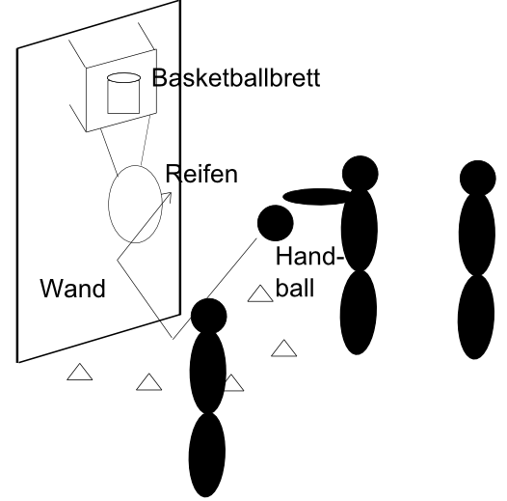
2 Teams (ca. 4-5 Schüler) spielen gegeneinander.
Jeweils ein Reifen wird mit Seilen an die unteren Metallstangen eines Basketballkorbs gehängt. Sie dienen als Tore. Ziel ist es einen Handball so zu werfen, dass er zunächst auf den Boden aufkommt, dann gegen die Wand prellt und von dort aus rückwärts durch den Ring fliegt.
Die Zone um den Ring (mit Pylonen abgesteckt) darf nicht betreten werden.

